

Федеральное государственное бюджетное образовательное учреждение  
высшего профессионального образования  
Московский Государственный Технический Университет имени Н.Э. Баумана

**Лабораторная работа № 1.**По курсу «Операционные системы».  
Тема: «Прерывание таймера INT 08h и его функции».

Студент: Кондрашова О. П.  
Группа: ИУ7-55Б.  
Преподаватель: Рязанова Н. Ю.

Макаренко В. А.

Москва, 2019.

**Функции системного таймера в защищенном режиме**

# **Windows**

* по тику:
  + инкремент системного времени
  + декремент счетчиков отложенных задач
  + декремент остатка кванта текущего потока
  + активизация обработчика ловушки профилирования ядра (добавление процесса в очередь DPC)
* по кванту:
  + инициация диспетчеризации потоков (посредством добавления соответствующего объекта DPC в очередь).
* по главному тику:
* инициализация диспетчера настройки баланса (путем освобождения объекта «событие», на котором он ожидает).

# **Unix**

* по тику:
  + обновление статистики использования процессора текущим процессом
  + инкремент часов и других таймеров системы
  + декремент счетчика времени, оставшегося до отправления на выполнение отложенных вызовов на выполнение при достижении нулевого значения счетчика
* по кванту:
  + посылка текущему процессу сигнала SIGXCPU, если истек выделенный ему квант использования процессорного времени
  + пробуждение в нужные моменты времени системных процессов, таких, как swapper и pagedaemon (процедура wakeup перемещает дескрипторы процессов из очереди «спящих» в очередь «готовых к выполнению»)
* по главному тику:
  + добавление в очередь на выполнение функций, относящихся к работе планировщика-диспетчера
  + декремент времени, оставшегося до отправления одного из сигналов:
    - SIGALARM (декремент будильников)
    - SIGPROF (измерение времени работы процесса)
    - SIGVTALARM (измерение времени работы процесса в режиме задачи)

**Функции системного таймера в защищенном режиме в ОС Windows**

Всего в ОС Windows 32 уровня запроса прерывания (от 0 до 31). Прерывания обслуживаются в порядке их приоритета. У интервального таймера системных часов высокое значение IRQL – CLOCK_LEVEL).

**Пересчет динамических приоритетов**

В Windows используются 32 уровня приоритета, от 0 до 31. Эти значения разбиваются на части следующим образом:

* шестнадцать уровней реального времени (от 16 до 31);
* шестнадцать изменяющихся уровней (от 0 до 15), из которых уровень 0 зарезервирован для потока обнуления страниц.

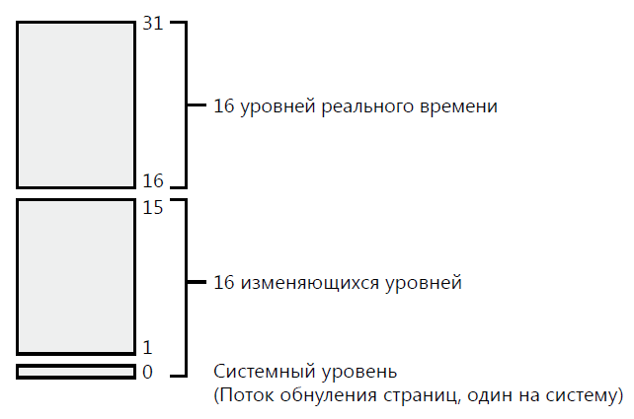

Никогда не повышаются приоритеты потоков реального времени (16–31).

Повышение приоритета потока в Windows применяется только для потоков с приоритетом динамического диапазона (0-15). Но каким бы ни было приращение, приоритет потока никогда не будет больше 15. Таким образом, если к потоку с приоритетом 14 применить динамическое повышение на 5 уровней, то его приоритет станет равным только 15 (если приоритет потока равен 15, то повысить его нельзя).

**Случаи, когда текущие приоритеты потока могут повышаться**

1. После завершения операций ввода/вывода;

После завершения определенных операций ввода-вывода у потоков, ожидавших завершения таких операций, больше шансов немедленно возобновить выполнение (и обработать полученные данные). Необходимость повышения динамического приоритета после выполнения запроса на ввод/вывод указывает драйвер устройства через функцию ядра IoCompleteRequest. Важно, что для запросов на ввод/вывод, адресованных устройством с меньшим гарантированным временем отклика, предусматриваются большие приращения приоритета.

**Таблица рекомендованных приращений приоритета**

|  |  |
| --- | --- |
| **Устройство** | **Приращение** |
| Диск, CD-ROM, параллельный порт, видео | 1 |
| Сеть, почтовый ящик, именованный канал, последовательный порт | 2 |
| Клавиатура, мышь | 6 |
| Звуковая плата | 8 |

Приоритет потока повышается относительно базового уровня (а не текущего). На рис. 6-22 показано, что после динамического повышения приоритета поток выполняется с повышенным уровнем приоритета (в течении одного кванта), потом приоритет снижается на один уровень и потоку выделяется еще один квант. Так продолжается до тех пор, пока приоритет не станет равным базовому.

Но поток с более высоким приоритетом может вытеснить поток с повышенным приоритетом, но до понижения приоритета прерванный поток должен полностью отработать свой квант с повышенным приоритетом.

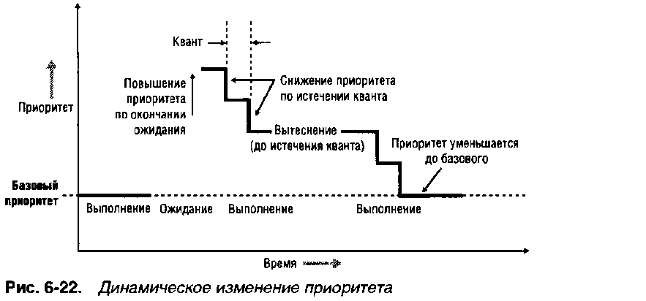

1. По окончании ожидания на событии или семафоре исполнительной системы;

Когда ожидание потока на событии исполнительной системы или объекте «семафор» успешно завершается (из-за вызова SetEvent, PulseEvent или Relea-seSemaphore), его приоритет повышается на 1 уровень.

Это целесообразно, так как потокам, блокируемым на событиях, процессорное время требуется реже, чем остальным (это позволяет равномернее распределять процессорное время).

1. По окончании операции ожидания потоками активного процесса

Всякий раз, когда поток в активном процессе завершает ожидание на объекте ядра, его текущий приоритет потока на величину текущего значения PsPrioritySeparation (это делает функция ядра KiUnwaitThread).

Это увеличивает отзывчивость интерактивного приложения по окончании ожидания и повышаются шансы на немедленное возобновление его потока.

1. При пробуждении GUI-потоков из-за операций с окнами

Приоритет потоков, владеющих окнами, дополнительно повышается на 2 уровня после их пробуждения из-за активности подсистемы управления окнами (например, при получении оконных сообщений). Подсистема управления окнами повышает приоритет, вызывая KeSetEvent для установки события, пробуждающего GUI-поток.

Это увеличивает отзывчивость интерактивного приложения по окончании ожидания и повышаются шансы на немедленное возобновление его потока.

1. Если поток, готовый к выполнению, задерживается из-за нехватки процессорного времени

Раз в секунду диспетчер настройки баланса (системный поток, предназначенный главным образом для выполнения функций управления памятью), проверяет очереди готовых потоков и ищет потоки, которые находятся в состоянии готовности (Ready) в течение 4 секунд. Обнаружив такой поток, диспетчер настройки баланса повышает его приоритет до 15. В Windows 2000 и Windows ХР квант потока удваивается относительно кванта процесса. В Windows Server 2003 квант устанавливается равным 4 единицам. Как только квант истекает, приоритет потока немедленно снижается до исходного уровня. Если этот поток не успел закончить свою работу и если другой поток с более высоким приоритетом готов к выполнению, то после снижения приоритета он возвращается в очередь готовых потоков. В итоге через 4 секунды его приоритет может быть снова повышен.

Чтобы свести к минимуму расход процессорного времени, диспетчер настройки баланса сканирует лишь 16 готовых потоков. Если таких потоков с данным уровнем приоритета более 16, он запоминает тот поток, перед которым он остановился, и в следующий раз продолжает сканирование именно с него. Кроме того, он повышает приоритет не более чем у 10 потоков за один проход. Обнаружив 10 потоков, приоритет которых следует повысить (что говорит о необычайно высокой загруженности системы), он прекращает сканирование. При следующем проходе сканирование возобновляется с того места, где оно было прервано в прошлый раз.

**IRQL**

Для обеспечения поддержки мультизадачности системы, когда исполняется код режима ядра, Windows использует схему приоритетов прерываний IRQL. Ядро определяет стандартный набор IRQL для программных прерываний, а HAL увязывает IRQL с номерами аппаратных прерываний. Потоки обычно запускаются на уровне IRQL0 (который называется пассивным уровнем, потому что никакие прерывания не обрабатываются и никакие прерывания не заблокированы) или на уровне IRQL1 (APC-уровень). Код пользовательского режима всегда запускается на пассивном уровне.

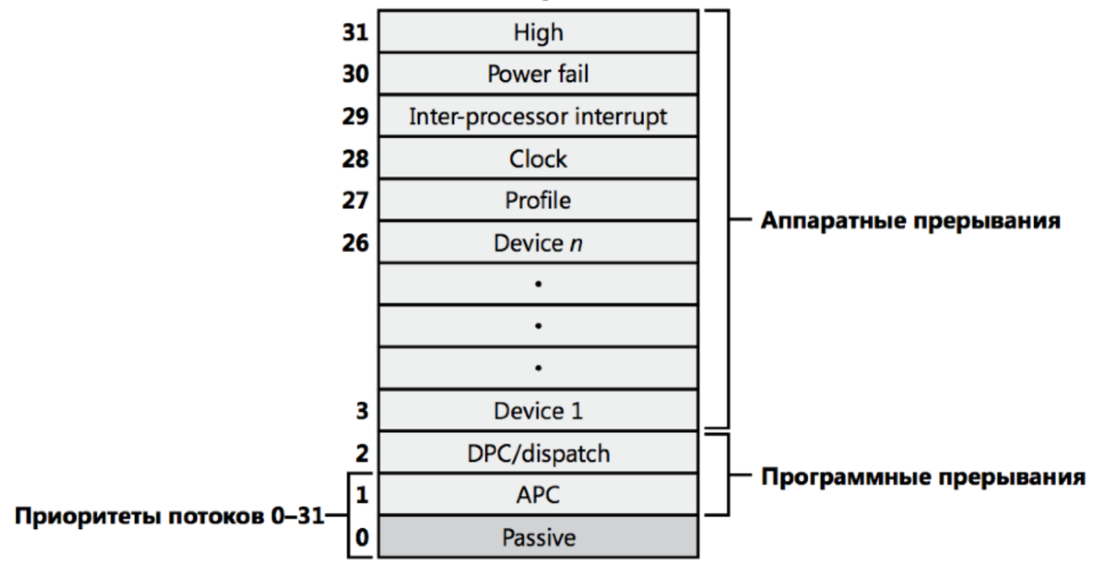

Прерывания обслуживаются в порядке их приоритета. При возникновении прерывания с высоким приоритетом процессор сохраняет информацию о состоянии прерванного потока и активизирует сопоставленный с данным прерыванием диспетчер ловушки. Последний повышает IRQL и вызывает процедуру обслуживания прерывания (ISR). После выполнения ISR диспетчер прерывания понижает IRQL процессора до исходного уровня и загружает сохраненные ранее данные о состоянии машины. Прерванный поток возобновляется с той точки, где он был прерван. Когда ядро понижает IRQL, могут начать обрабатываться ранее замаскированные прерывания с более низким приоритетом. Тогда вышеописанный процесс повторяется ядром для обработки и этих прерываний.

**Функции системного таймера в защищенном режиме в ОС Unix**

В каждой Unix-машине есть аппаратный таймер, который вырабатывает прерывание в системе через определенные промежутки времени. Период времени между двумя такими прерываниями (тиками) в ОС Unix равен 10 мсек. Обработчик прерывания по таймеру является вторым по приоритету – первым является обработчик прерывания по сбою питания.

**Пересчет динамических приоритетов**

Планирование процессов в UNIX основано на приоритете процесса. Планировщик всегда выбирает процесс с наивысшим приоритетом. Приоритет процесса не является фиксированным и динамически изменяется системой в зависимости от использования вычислительных ресурсов, времени ожидания запуска и текущего состояния процесса. Если процесс готов к запуску и имеет наивысший приоритет, планировщик приостановит выполнение текущего процесса (с более низким приоритетом), даже если последний не "выработал" свой временной квант.

Приоритет процесса задается любым целым числом от 0 до 127 (приоритеты от 0 до 49 – зарезервировано для ядра, а прикладные процессы обладают диапазоном от 50 до 127). Чем меньше число, тем выше приоритет процесса.

**В структуре proc содержатся поля, относящиеся к приоритетам:**

|  |  |  |
| --- | --- | --- |
| p_pri | Текущий приоритет планирования | Используется для хранения временного приоритета для выполнения в режиме ядра |
| p_uspri | Приоритет режима задачи | Используется для хранения приоритета, который будет назначен процессу при возврате в режим задачи |
| p_cpu | Результат последнего измерения использования процессора | Содержит величину результата последнего сделанного измерения использования процессора процессом. Инициализируется нулем. |
| p_nice | Фактор nice, устанавливаемый пользователем | Увеличение значения приводит к уменьшению приоритета. |

Планировщик использует *p_pri* для принятия решения о том, какой процесс отправить на выполнение. Когда процесс находится в режиме задачи, *p_pri* равен *p_usrpri*.

Когда процесс просыпается после блокирования в системном вызове, его приоритет будет временно повышен, чтобы дать ему предпочтение в режиме ядра. Поэтому планировщик использует *p_usrpri* для хранения приоритета, назначаемого процессу при возврате в режим задачи, а *p_pri* используется для хранения временного приоритета для выполнения в режиме ядра.

Ядро системы связывает *приоритет сна* (величина, определяемая для ядра, поэтому лежит в пределах от 0 до 49) с событием или ожидаемым ресурсом, из-за которого процесс может быть заблокирован.

Когда замороженный процесс просыпается, ядро устанавливает значение *p_pri* равным приоритету сна события или ресурса, на котором он был заморожен. А так как приоритеты ядра выше приоритетов задачи, то такие процессы будут назначены на выполнение раньше, чем другие, которые функционируют в режиме задачи. Такой подход позволяет системным вызовам быстро завершать свою работу, что очень важно, т.к. процессы во время выполнения вызова могут занимать некоторые ключевые ресурсы системы, не давая пользоваться ими другим процессам.

Когда процесс завершил выполнение системного вызова и находится в состоянии возврата в режим задачи, его приоритет сбрасывается обратно в значение текущего приоритета в режиме задачи – таким образом, приоритет может оказаться ниже приоритета кого-либо другого запущенного процесса. В такой ситуации ядро системы произведет переключение контекста.

Приоритет в режиме задачи зависит от 2х факторов: «любезности» и последней измеренной величины использования процессора.

**Степень любезности (nice value**) – число от 0 до 39 (со значением 20 по умолчанию). Увеличение значения приводит к уменьшению приоритета. Фоновые процессы имею более высокие степени благоприятствия. Уменьшить эту величину для процесса может только «суперпользователь», так как при этом поднимется его приоритет. Степень любезности называется так из-за того, что какие-то пользователи могут быть поставлены в более выгодные условия другими пользователями, если те увеличат степень любезности для своих менее важных процессов.

Системы разделения времени пытаются выделить процессорное время таким образом, чтобы конкурирующие процессы получили его примерно в равных количествах. Этот подход требует слежения за использованием процессора каждым из процессов. Поле *р_срu* содержит величину результата последнего сделанного измерения использования процессора процессом. При создании процесса значение этого поля инициализируется нулем. На каждом тике обработчик таймера увеличивает *р_срu* на единицу для текущего процесса до максимального значения, равного 127.

Каждую секунду ядро системы вызывает процедуру *schedcpu()* (запускается через отложенный вызов), которая уменьшает значение *р_срu* каждого процесса исходя из фактора «полураспада» (*decay factor*).

В системе SVR3 фактор полураспада равен 0.5.

В 4.3 BSD для расчета фактора полураспада применяется следующая формула:

$$decay= \frac{2*load_average}{2*lod_average + 1}$$

Процедура *schedcpu()* также пересчитывает приоритеты для режима задачи всех процессов по формуле:

$$p_usrpri=PURSER+ \frac{p_cpu}{4}+ 2 * p_nice$$

где PUSER — базовый приоритет в режиме задачи, равный 50.

Если процесс в последний раз использовал большое количество процессорного времени, его *р_срu* будет увеличен. Это приведет к росту значения *p_usrpri* и к понижению приоритета. Чем дольше процесс простаивает в очереди на выполнение, тем больше фактор полураспада уменьшает его *р_сpu*, что приводит к повышению его приоритета. Такая схема предотвращает бесконечное откладывание низкоприоритетных процессов.

**Точки вытеснения**

Традиционное ядро UNIX является строго невытесняющим. Если процесс выполняется в режиме ядра (например, в течение исполнения системного вызова или прерывания), то ядро не заставит такой процесс уступить процессор какому-либо высокоприоритетному процессу. Выполняющийся процесс может только добровольно освободить процессор в случае своего блокирования в ожидании ресурса, иначе он может быть вытеснен при переходе в режим задачи. Реализация ядра невытесняющим решает множество проблем синхронизации, связанных с доступом нескольких процессов к одним и тем же структурам данных ядра.

В ядре системы SVR4 были определены несколько точек вытеснения. Эти точки являются определенными местами в коде ядра, в которых все структуры данных находятся в безопасном состоянии, а ядро системы готово начать выполнение большого объема операций. Когда достигается одна из точек вытеснения, ядро проверяет флаг *kprunrun*, который указывает на готовность к выполнению процесса реального времени. Если флаг установлен, ядро системы вытеснит текущий процесс.

**Выводы**

И в ОС Windows, и в UNIX обработчик системного таймера выполняет схожие основные функции:

1. обновление системного времени
2. уменьшение кванта процессорного времени, выделенного процессу
3. запуск планировщика задач
4. отправление отложенных вызовов на выполнение

Это обусловлено тем, что обе операционные системы являются системами разделения времени с вытеснением и динамическими приоритетами.

Однако в планировании семейства этих систем сильно различаются. Классический Unix имеет невытесняющее ядро, а Windows является полностью вытесняющей. Алгоритмы планирования имеют схожие черты и основаны на очередях, но взаимодействия планировщика и потоков в данных ОС имеют явные различия, к примеру, в Windows потоки сами вызывают планировщик для пересчета их приоритетов.